中一·今日动态
｜2024.11.4
-来园情况-
今天是星期一，晴天。在园23人，2人请假哦。
来园的小朋友们能热情的和老师打招呼，还能绕好水杯带，放好自己的物品。
今天的点心是：鲜牛奶、多样饼干、腰果。小朋友们能自己倒牛奶，并且面包牛奶都吃完，不浪费哦。
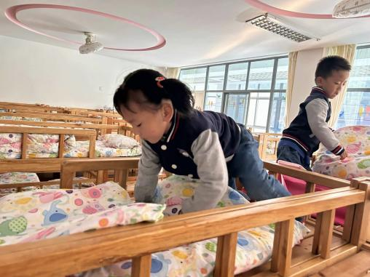 | 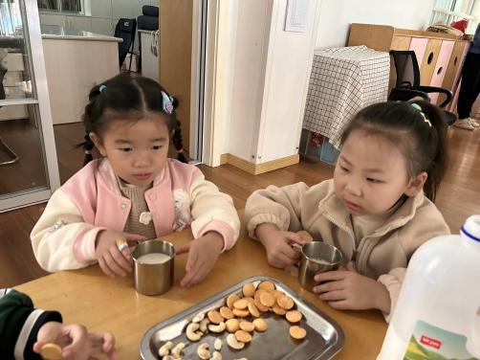 | 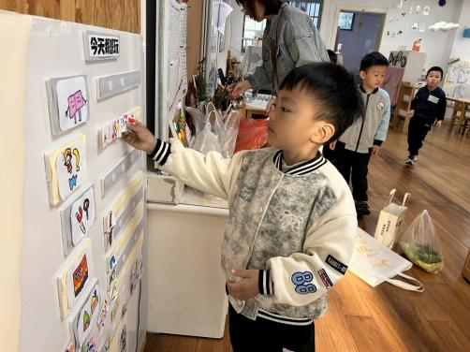
新的一周开始啦！星期一我们把被子拉进午睡室，能干的我们可以自己独立铺床啦！ | 我们倒牛奶越来越棒了，而且吃完点心我们还会主动收拾桌面，保持桌面整洁！ | 准备玩游戏啦！游戏之前我们要做好区域计划，看一下区域人数有没有满员。
-区域游戏-
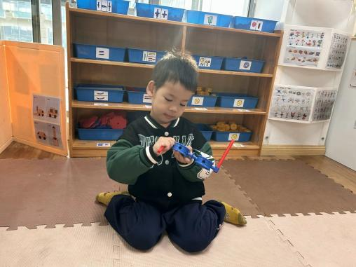 | 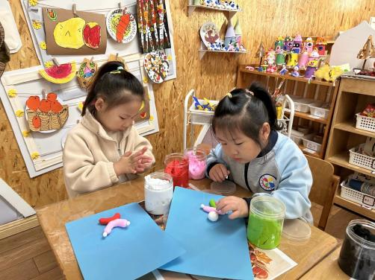 | 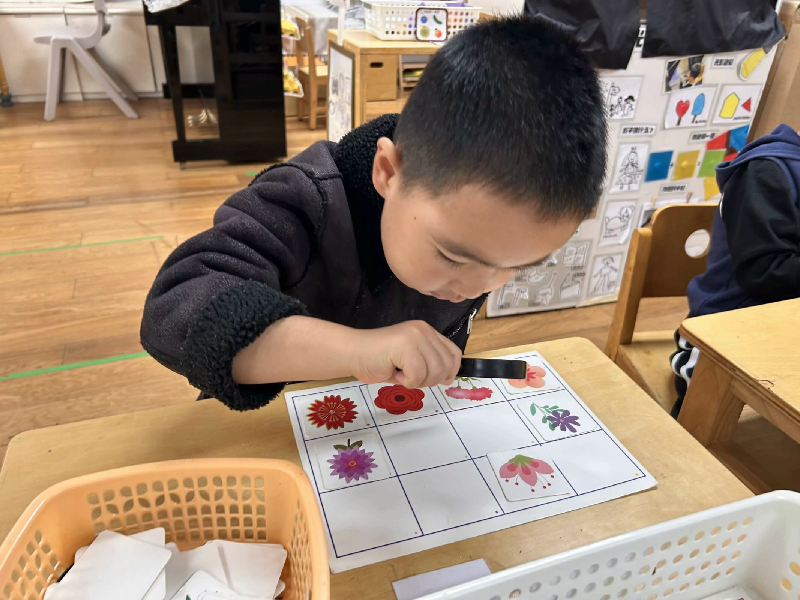
万能工匠：  六六今天一个人在万能工匠游戏，他用了长管和连接点，不借助图片就能拼出来一副眼镜呢。 | 黏土游戏：  朵朵和暖暖今天来做黏土小人，她们用了好看的颜色制作衣服和裤子还给小人做了小包包。 | 科探区：  谦谦很专注的利用放大镜在进行游戏，这很考验观察能力哦，根据底板找出相应的图片。
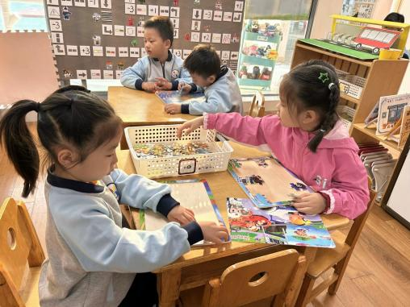 | 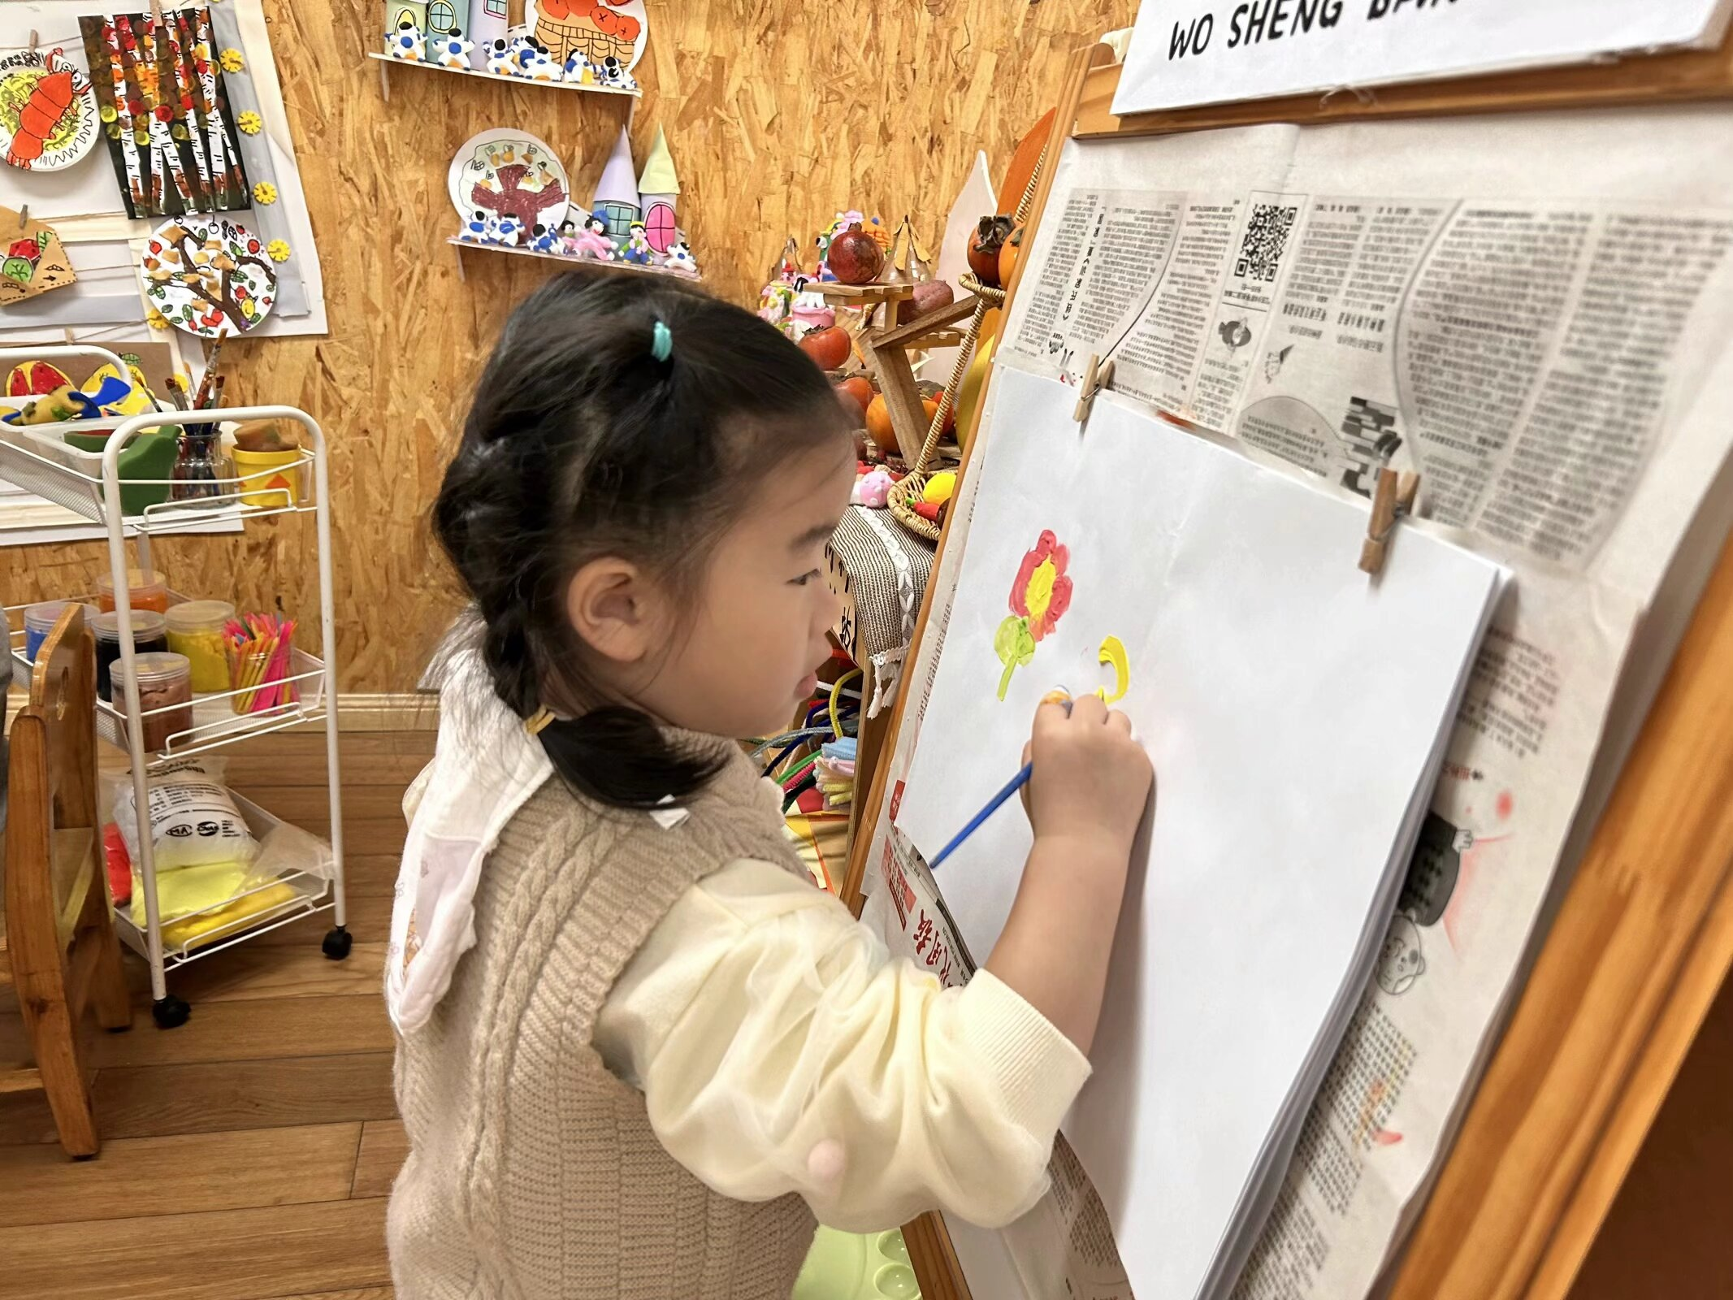 | 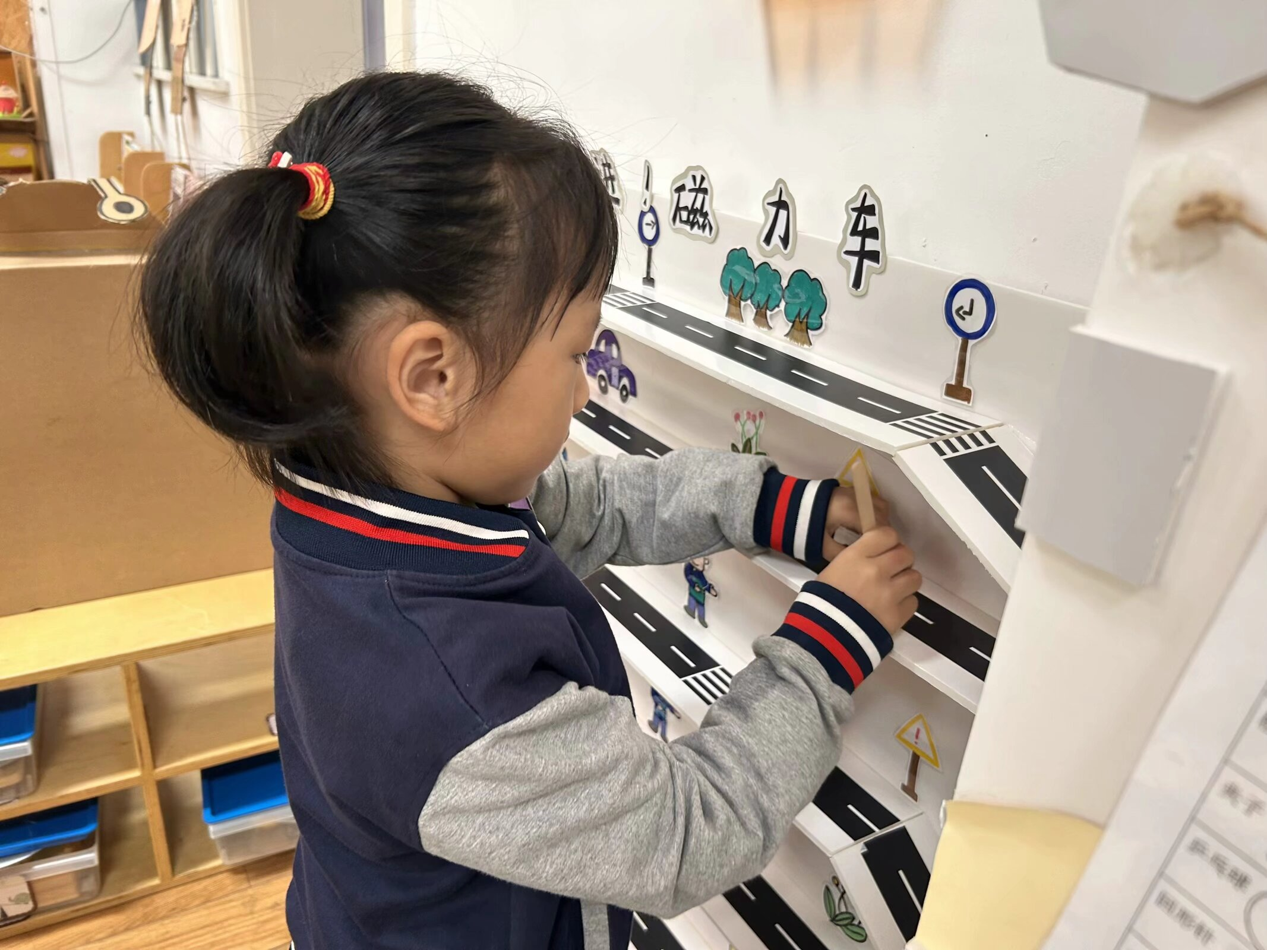
益智区：  安安和艺艺两个人正在进行拼图比赛，两个人各拿一块底板和图片寻找碎片进行拼图。 | 颜料游戏：  游戏前的星辰已经想好了绘画的内容，她挤好颜料就开始进行绘画，最终画了很多粉色小花。 | 科探区：  磁力小车是新游戏，心心一边探索着磁铁的秘密，一边在利用磁性推动小车行走。
-户外活动-
阳光灿烂，今天天气真好，我们在滑滑梯进行游戏，来看看孩子们的运动瞬间吧。
小朋友们累了能主动喝水休息，热了会自己擦汗，有很强的自我服务意识哦！
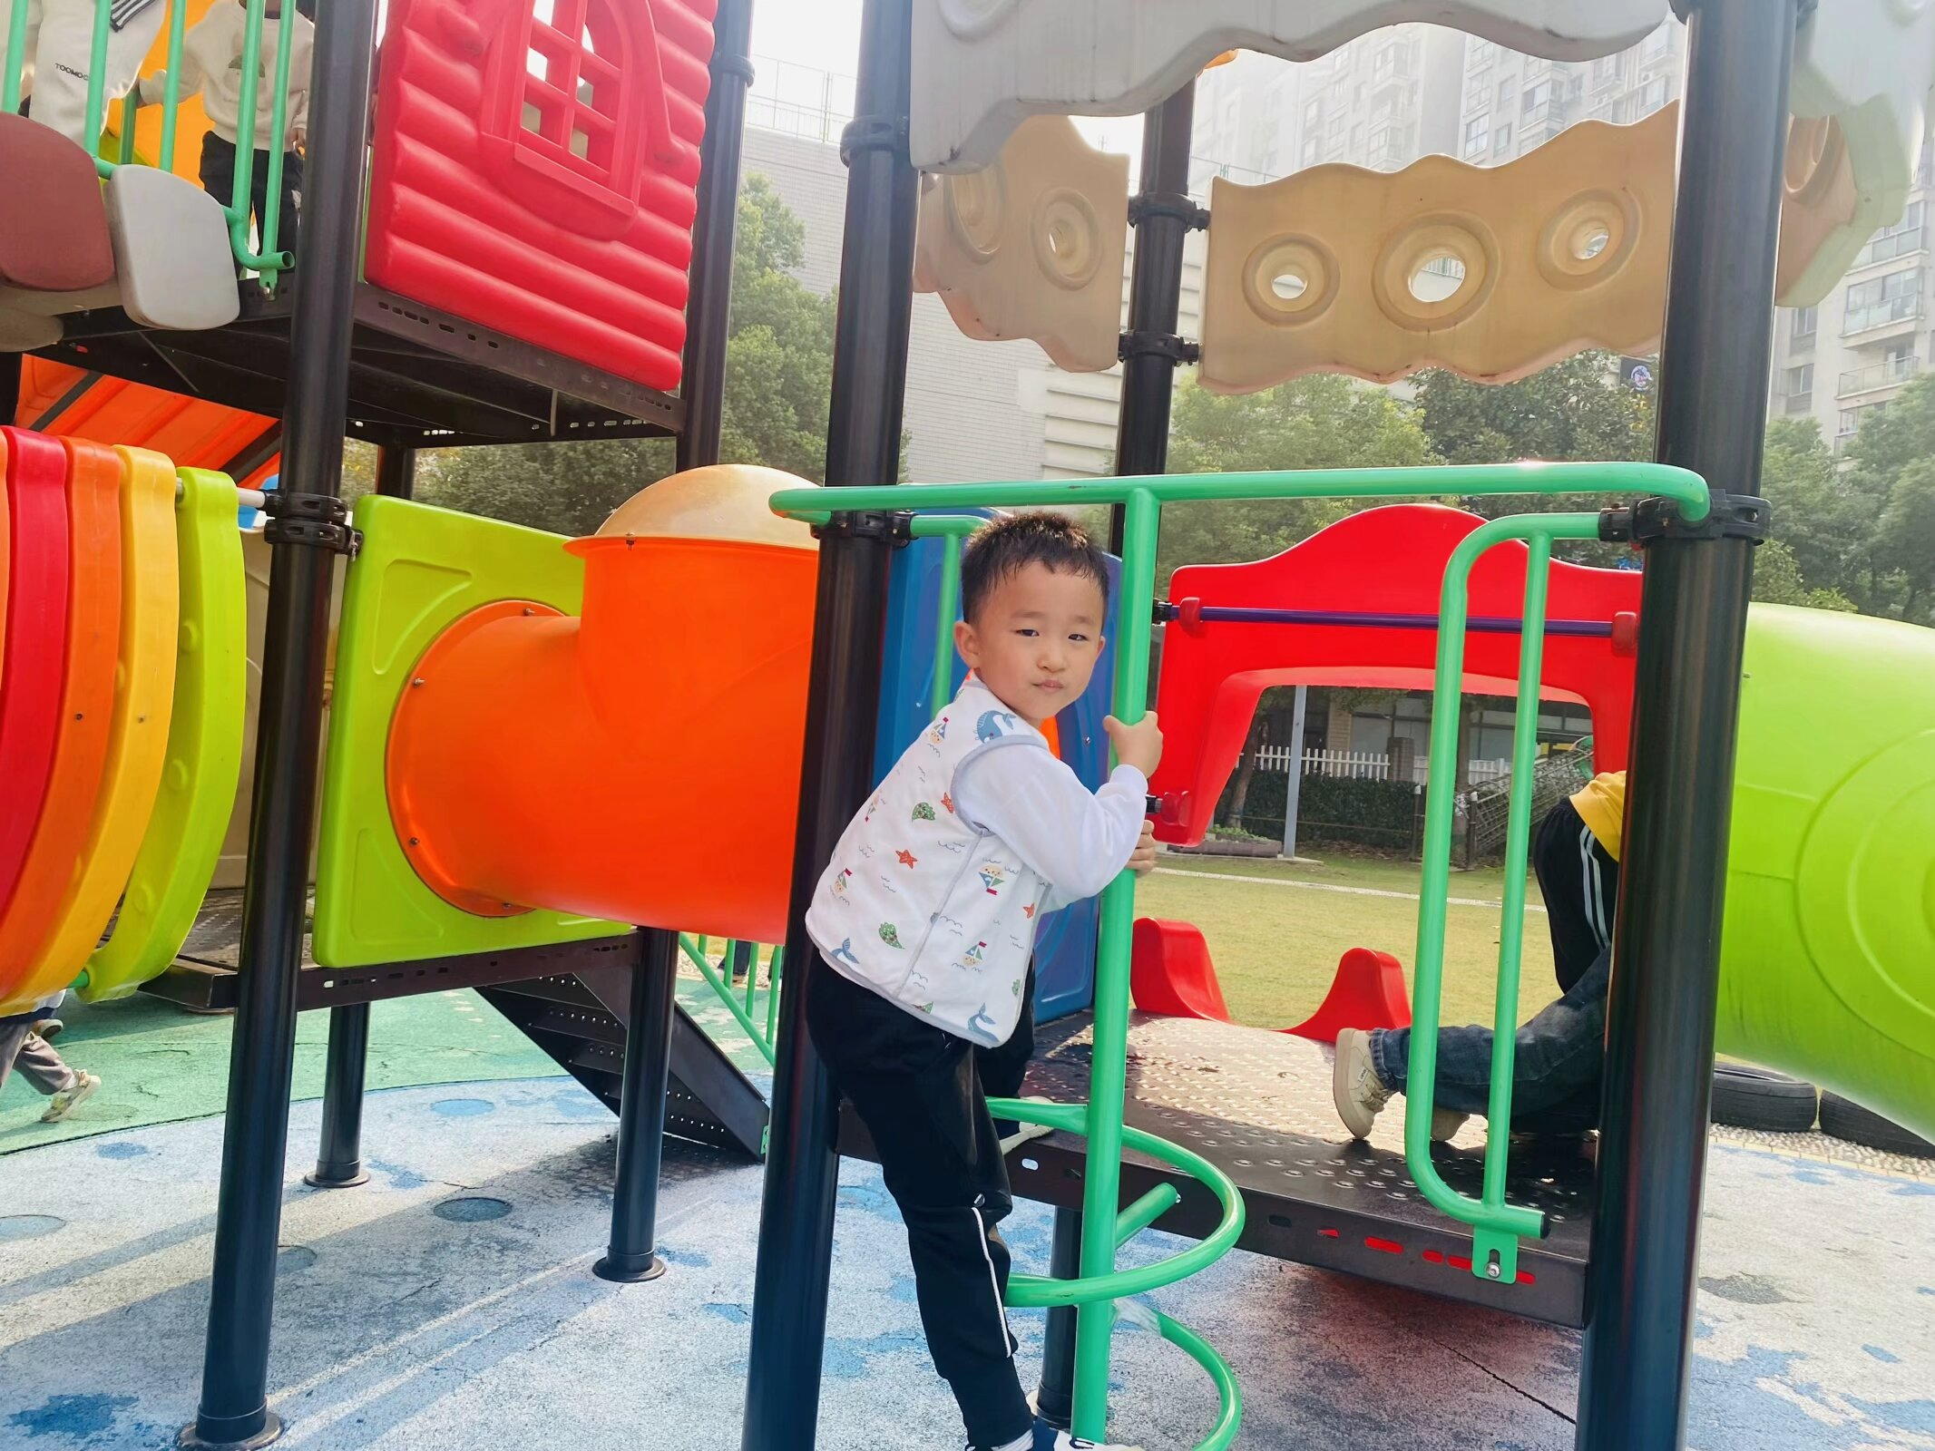 | 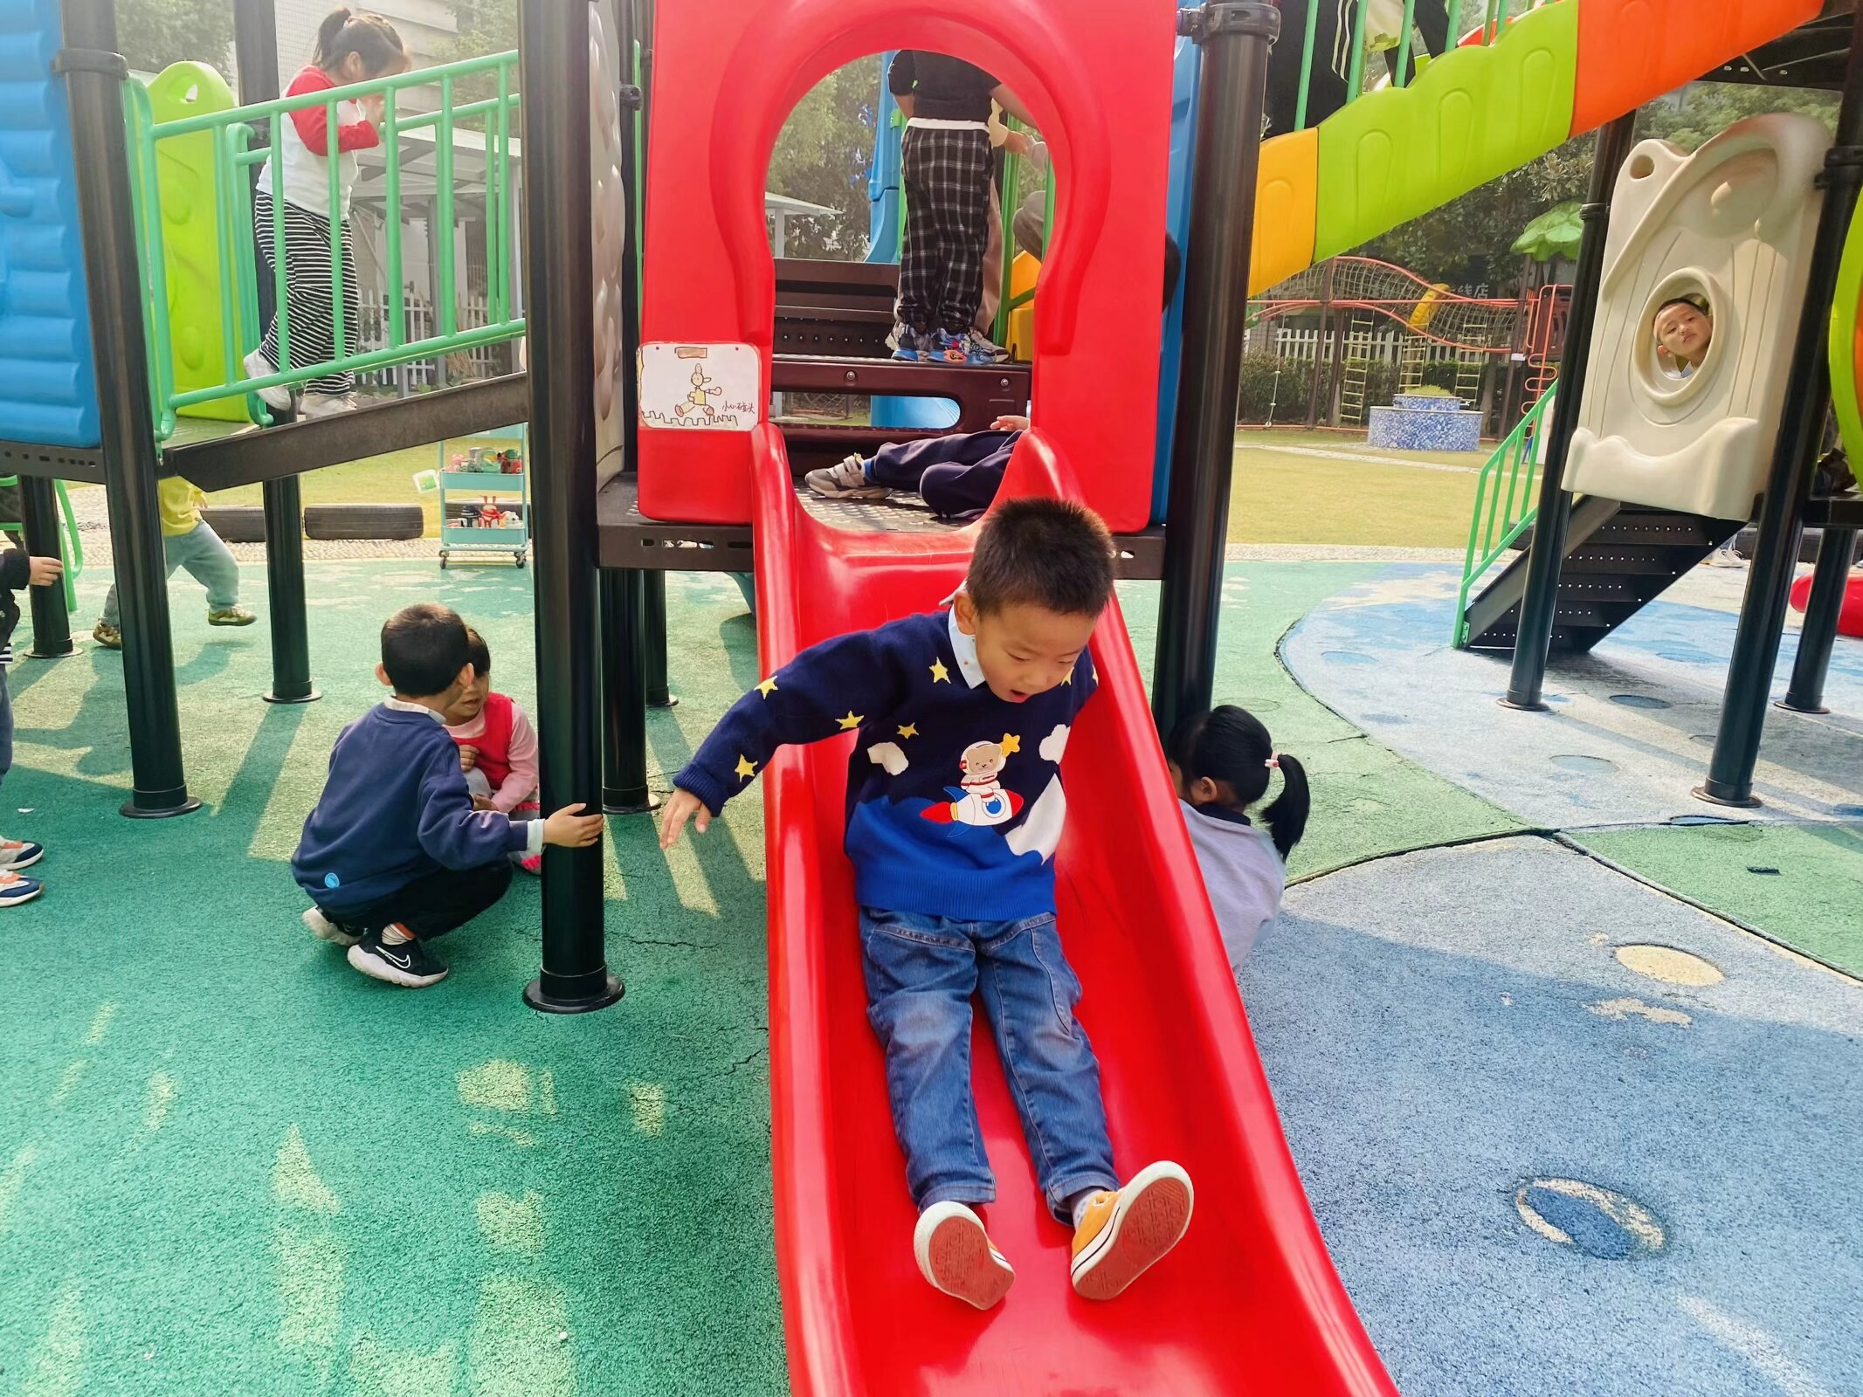 | 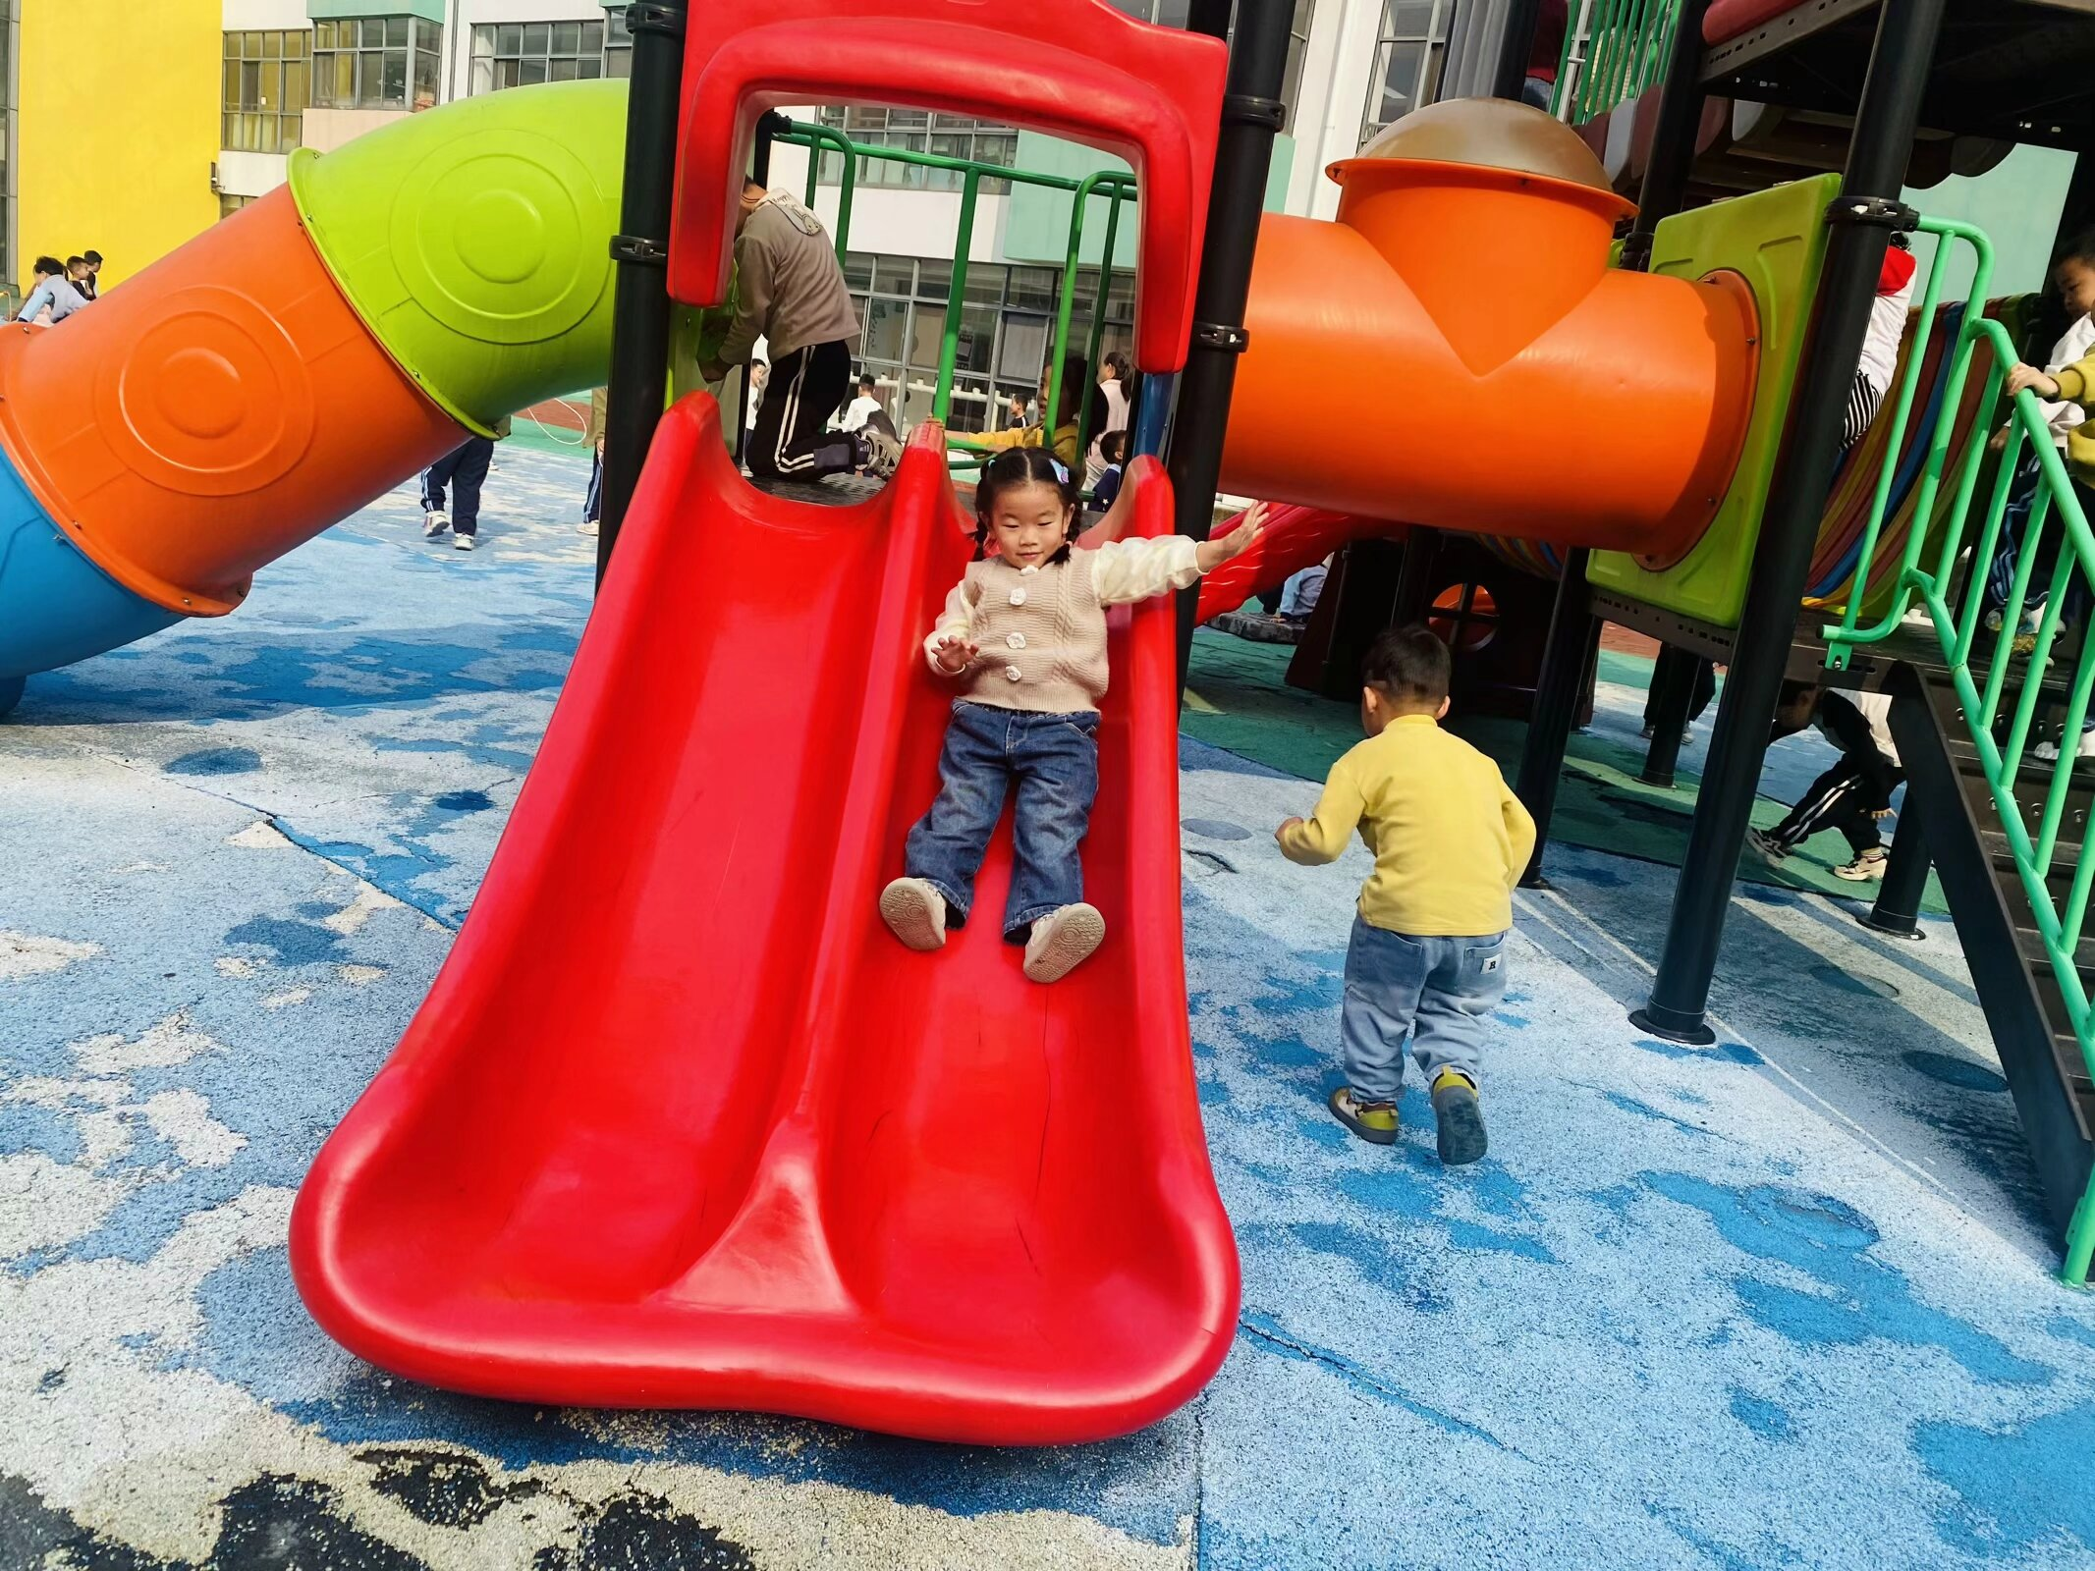
不推不挤，有序爬上去。 | 呜呼~滑下来真开心呀！ | 游戏时我能遵守规则！
-集体活动-
科学：一篮蔬菜
本次活动是一次观察类认知活动，蔬菜是我们日常活动中经常接触的食物，秋天又是蔬菜丰收的季节。 各种蔬菜有不同的外形特征，我们选择幼儿常接触到的蔬菜作为观察的对象，这样既符合幼儿的生活经验，又有一定的挑战性。蔬菜可以分为瓜类、绿叶类、茄果类、白菜类、块茎类等类别。本次活动主要通过图片、实物等帮助幼儿观察了解各种蔬菜的名称、外形特征、颜色等。
对于中班的孩子来说，观察能力有了一定的提高，在老师的引导下，观察的目的性有所增强，在小班的时候已经用看一看、摸一摸、闻一闻等方法来进行观察类科学活动，但是大部分幼儿的观察点都比较零散，看到什么就说什么，缺乏顺序性。
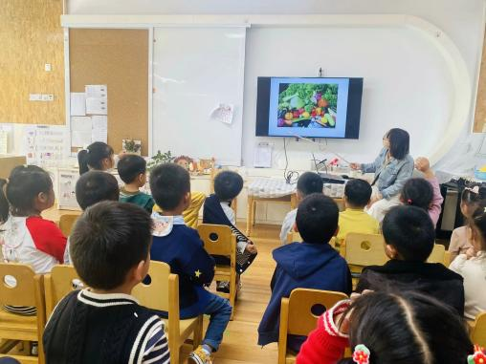 | 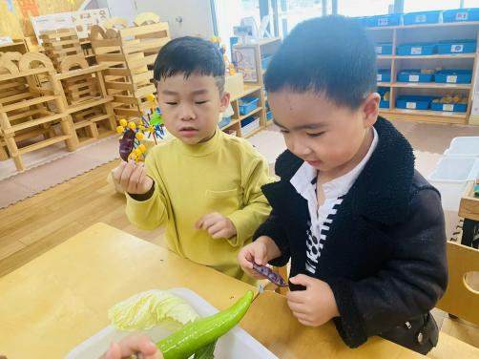 | 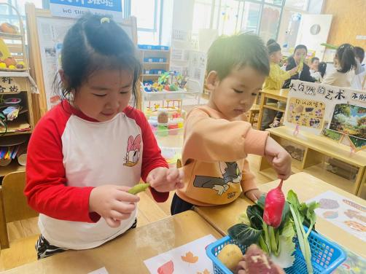
原来秋天的蔬菜有那么多呢！ | 我带来的是紫色的扁豆，很好看 | 毛豆摸起来毛毛的，有小绒毛。
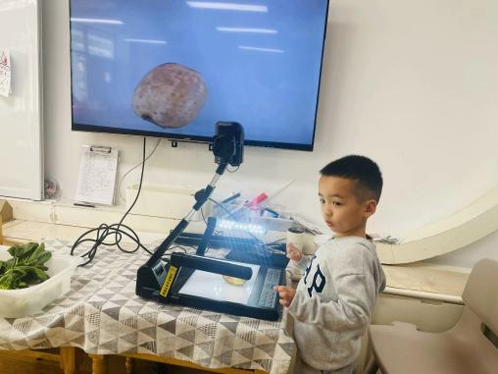 | 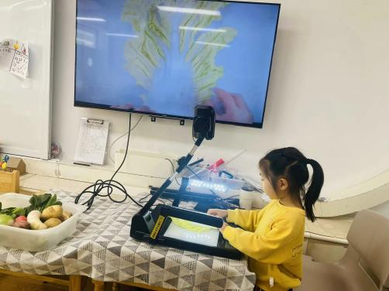 | 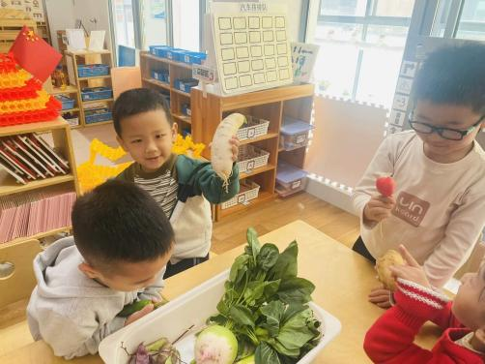
我们吃的薯片就是土豆做成的哦 | 白菜叶子是绿色，根是白色。 | 萝卜像小人一样，有小脚呢！
-午餐时光-
今天的午餐是：麦片饭、苶树菇甜椒炒牛柳、荷塘小炒、银鱼蔬菜羮。
水果是：苹果、橘子。下午的点心是：生菜鸡蛋面。
现在，孩子们已经自己盛饭了，大家都能根据自己的胃口盛饭，吃多少盛多少。
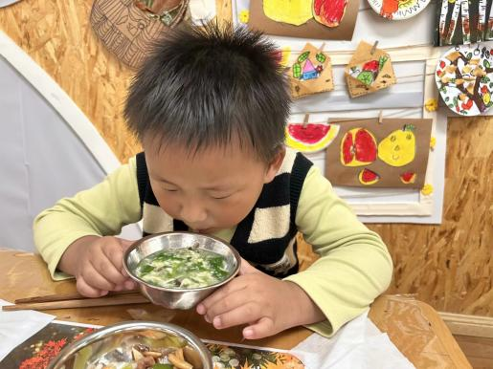 | 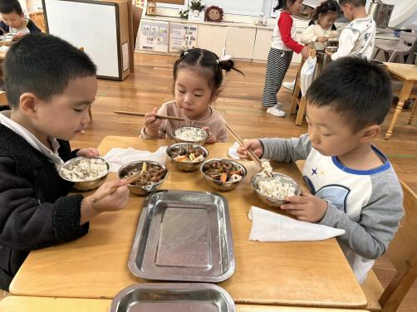 | 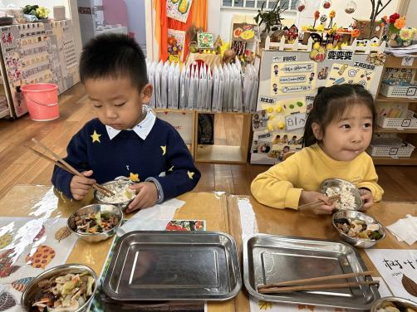
我每天都是先喝汤的呢！ | 我们的筷子已经练习很熟练了 | 吃饭时我们也能坐端正哦~
-温馨提示-
1.最近气温有所下降，大家可以给孩子准备一件薄外套，上下学路上穿着。
2.幼儿如需请假，请在当日16:00前在群里告知老师。
- end -
在一起的点滴都值得记录
我们｜中一班｜在一起

